|  |  |
| --- | --- |
| **Seconde baccalauréat professionnel 2M2C** | **Économie-Gestion**  **DOSSIERS 1 ET 2 – ÉVALUATION** |
| **Question : comment se caractérise un secteur d’activité ?**   * Présenter un secteur d’activité. * Evaluer l’importance du secteur d’activité dans l’économie. * Identifier les différentes formes d’organisations et leurs finalités. | |
| **NOM : Prénom :** | |
| **NOTE SUR 20 et observations éventuelles** | |

**CONTEXTE PROFESSIONNEL**

**N’GO Shoes** est une entreprise spécialisée dans le commerce de chaussures et sac à dos éthiques. Son siège est basé à Paris, il comprend un bureau d’études et de design. Sa production est assurée dans des ateliers du Vietnam. Vous effectuez une période de formation au sein de cette structure qui emploie en France 5 salariés.

**PARTIE 1 – Les notions de biens et services**

1. À partir de vos connaissances, déterminez dans le tableau ci-dessous si les actes économiques cités correspondent à des échanges de biens ou de services.

|  |  |  |  |
| --- | --- | --- | --- |
|  | **Bien** | **Service** | |
| **Marchand** | **Non marchand** |
| Votre entreprise achète un nouveau véhicule |  |  |  |
| La banque a accordé un crédit à votre entreprise |  |  |  |
| Votre entreprise paye son loyer au propriétaire des locaux |  |  |  |
| Vous achetez du fil à coudre |  |  |  |

**PARTIE 2 – La classification des entreprises selon la taille**

1. Voici quatre présentations d’entreprises. Déterminez la catégorie à laquelle elles correspondent.

|  |  |  |  |  |
| --- | --- | --- | --- | --- |
|  | **ETI** | **PME** | **GE** | **MICRO-ENTREPRISE** |
| L’entreprise HERMES compte 10 605 collaborateurs en France |  |  |  |  |
| Monsieur MEYER est un créateur de prêt-à-porter. Il a trois salariés sous sa responsabilité. |  |  |  |  |
| L’entreprise DROLLER SHEER a un effectif de 19 salariés. |  |  |  |  |
| Le groupe MEPHISTO emploi 2 300 salariés |  |  |  |  |

**PARTIE 3 – La diversité des organisations**

1. Retrouvez le type d’organisation (lucratif, non lucratif, administration) des organismes présentés ci-dessous.

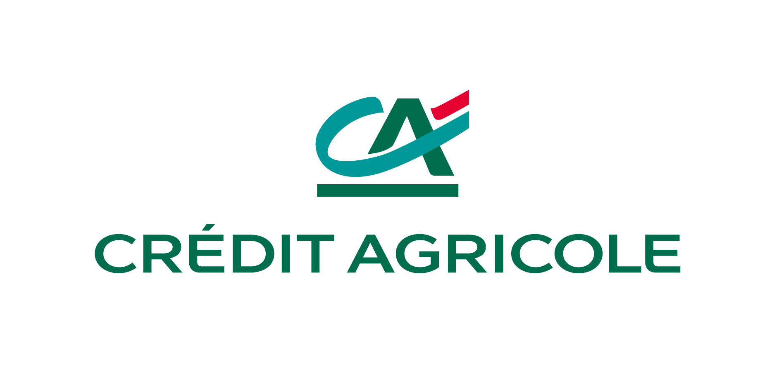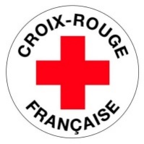





**PARTIE 4 – VRAI/FAUX**

* La production non-marchande est une production gratuite ou quasi-gratuite.

❑ VRAI ❑ FAUX

* Un service est immatériel.

❑ VRAI ❑ FAUX

* L’ESS est un secteur qui regroupe plus de 2 millions de salariés.

❑ VRAI ❑ FAUX

* Les mutuelles sont des organisations de l’ESS.

❑ VRAI ❑ FAUX

**PARTIE 5 – L’économie sociale et solidaire – L’exemple de N’GO SHOES**

Votre responsable vous confie un article issu du blog de l’entreprise. Il présente la démarche d’économie sociale et solidaire adoptée.

1. Définissez le concept d’économie sociale et solidaire.
2. Expliquez ce qu’est la mode sociale et solidaire en prenant l’exemple de N’GO SHOES.

# DOCUMENT - La mode sociale et solidaire c’est quoi ?

De nos jours, de nombreux secteurs d’activité adoptent les codes et l’approche sociale et solidaire. Y compris l’univers du textile, avec de plus en plus de marques proposant des collections engagées, affichant une vraie volonté de replacer la solidarité au cœur de leurs projets. Mais justement, la mode sociale et solidaire c’est quoi exactement ?

Avant toute chose, il est indispensable de comprendre à quoi correspond l’économie dite sociale et solidaire. Prônant une autre vision du développement économique, elle se base sur des valeurs différentes.

Plutôt que de se concentrer seulement sur la simple notion de profit, l’économie sociale et solidaire va replacer l’humain, la solidarité et l’engagement social au cœur de son projet.  Apparu dans les années 80, ce concept s’est posé comme une réponse à la crise économique de l’époque.

Ainsi, la mode sociale et solidaire reprend ces codes et cette vision et va les replacer au cœur d’un projet en lien avec l’industrie du textile et de la création de vêtements. Le développement économique n’est plus la priorité, l’engagement, l’impact social ou encore la solidarité sont les valeurs qui font l’identité de cette approche.

N’go Shoes ce n’est pas seulement une marque de chaussures « classique ».  Notre entreprise place la solidarité au cœur de son développement et de ses projets. Pour cela, notre activité permet de soutenir :

* Les artisanes vietnamiennes qui travaillent, de manière équitable, sur les tissages faits main qui font l’originalité de nos [sneakers éthiques](https://ngo-shoes.com/fr/). Ainsi, nous souhaitons valoriser le savoir-faire traditionnel d’une minorité ethnique du Vietnam : les Thaïs Blancs.
* L’accès à l’éducation puisqu’une partie des ventes de chaque paire de sneakers est reversée à l’ONG [Sao Bien](http://www.sao-bien.com/en/home/), qui construit des écoles dans les contrées les plus reculées et marginalisées du Vietnam. Ainsi, N’go Shoes a pu participer à la construction de deux écoles et les travaux d’un troisième établissement ont déjà commencé.

Source : <https://ngo-shoes.com/blog/definition-mode-sociale-et-solidaire/>